 | 

BeeOS
Tài Liệu Yêu Cầu Nghiệp Vụ
Version: 1.3

Trang Phê Duyệt
Việc phê duyệt tài liệu này bởi đại diện có thẩm quyền của BeeVN thể hiện sự đồng thuận giữa BeeVN và Vinova đối với nội dung của tài liệu “BeeOS – Tài Liệu Yêu Cầu Nghiệp Vụ”.

Người chuẩn bị : | Phân tích nghiệp vụ | Chữ ký: | _____Nhân________
 | Nicky | Ngày: | _21_ /_11_/ _2025_
Người xem xét : | Quản lý dự án | Chữ ký: | ______Tuấn_______
 | Tony | Ngày: | _21_ /_11_/ _2025_
Người chấp thuận: | Trưởng đại diện | Chữ ký: | _________________
 | Nguyễn Triều Vỹ | Ngày: | ____ /____ / ____

Lịch sử thay đổi
Ngày | Version | Người thay đổi | Mô tả
12/11/2025 | 0.1 | Nicky | Các thông tin cơ bản  Luồng Cấp Đơn  Admin đăng nhập, quên mật khẩu
17/11/2025 | 0.2 | Nicky | Cập nhật Luồng Cấp Đơn
19/11/2025 | 0.3 | Nicky | Cập nhật Luồng Bồi Thường
20/11/2025 | 0.4 | Nicky | Hoàn thiện tài liệu
20/11/2025 | 1.0 | Nicky | Ký xác nhận chính thức cho tài liệu
21/11/2025 | 1.0 | Tony | Review
15/12/2025 | 1.1 | Nicky | Thêm luồng phụ lục hợp đồng và một số Nhắc nhở bên Bồi thường
05/01/2025 | 1.2 | Nicky | Bỏ Công ty giám định  Bỏ bảng điều khiển ở Leader
02/02/2026 | 1.3 | Nicky | Review và cập nhật tính năng sau feedback

Mục Lục

Giới Thiệu 8
Mục đích của tài liệu 8
Tổng quan 8
Đối tượng đọc và hướng dẫn gợi ý 9
Viết tắt 9
Yêu Cầu Tổng Quan 10
Tổng quan hệ thống 10
Công nghệ sử dụng và kiến trúc hạ tầng 10
Cấu trúc hệ thống 12
Phân quyền 12
Luồng nghiệp vụ chính 14
Nghiệp vụ cấp đơn 14
Nghiệp vụ bồi thường 15
Sơ đồ chuyển đổi trạng thái của đối tượng 16
Hồ sơ bảo hiểm 16
Đặc tả Use Case 17
Người dùng: Admin 17
Module: Quản lý Loại hình BH 17
UC 1: Xem danh sách loại hình BH 17
UC 2: Tạo mới loại hình BH 17
UC 3: Chỉnh sửa loại hình BH 17
UC 4: Xoá loại hình BH 17
Module: Quản lý Phạm vi BH 18
UC 1: Xem danh sách phạm vi BH 18
UC 2: Tạo mới phạm vi BH 18
UC 3: Chỉnh sửa phạm vi BH 19
UC 4: Xoá phạm vi BH 19
Module: Quản lý Điều khoản bổ sung 19
UC 1: Xem danh sách Điều khoản bổ sung 19
UC 2: Tạo mới Điều khoản bổ sung 19
UC 3: Chỉnh sửa Điều khoản bổ sung 19
UC 4: Xoá Điều khoản bổ sung 20
UC 5: Tạo bộ Điều khoản bổ sung 20
Module: Quản lý Điều khoản khấu trừ 20
UC 1: Xem danh sách Điều khoản khấu trừ 20
UC 2: Tạo mới Điều khoản khấu trừ 20
UC 3: Chỉnh sửa Điều khoản khấu trừ 21
UC 4: Xoá Điều khoản khấu trừ 21
UC 5: Tạo bộ Điều khoản khấu trừ 21
Module: Quản lý Nhóm tổn thất 22
UC 1: Xem danh sách Nhóm tổn thất 22
UC 2: Tạo mới Nhóm tổn thất 22
UC 3: Chỉnh sửa Nhóm tổn thất 22
UC 4: Xoá Nhóm tổn thất 22
Module: Quản lý công ty BH 22
UC 1: Xem danh sách công ty BH 22
UC 2: Tạo mới công ty BH 23
UC 3: Chỉnh sửa công ty BH 23
UC 4: Xoá công ty BH 23
Module: Quản lý P&L 23
UC 1: Xem danh sách P&L 23
UC 2: Tạo mới P&L 23
UC 3: Chỉnh sửa P&L 24
UC 4: Xoá P&L 24
Module: Quản lý Địa điểm 24
UC 1: Xem danh sách Địa điểm 24
UC 2: Tạo mới Địa điểm 24
UC 3: Chỉnh sửa Địa điểm 24
UC 4: Xoá Địa điểm 24
Module: Quản lý người dùng 25
UC 1: Xem danh sách người dùng 25
UC 2: Tạo mới người dùng 25
UC 3: Chỉnh sửa người dùng 25
Module: Nhắc nhở 25
UC 1: Bật/Tắt nhắc nhở 25
Module: Tác vụ định kỳ 26
UC 1: Xem danh sách tác vụ tự động 26
Module: Bảo trì 26
UC 1: Bật/Tắt chế độ bảo trì 26
Người dùng: Admin, Underwriter 26
Module: Cấp đơn 26
UC 1: Xem danh sách hồ sơ 26
UC 2: Hiển thị biểu mẫu tạo hồ sơ bảo hiểm 27
UC 2.1: Tạo thông tin cơ bản (bước 1) 27
UC 2.2: Hiển thị màn hình chọn điều khoản bổ sung (bước 2) 27
UC 2.2.1: Chỉnh sửa điều khoản bổ sung 27
UC 2.2.2: Thêm điều khoản bổ sung 28
UC 2.2.3: Xoá điều khoản bổ sung 28
UC 2.2.4: Kéo thả điều khoản bổ sung 28
UC 2.3: Hiển thị màn hình chọn điều khoản khấu trừ (bước 3) 28
UC 2.3.1: Chỉnh sửa điều khoản khấu trừ 28
UC 2.3.2: Thêm điều khoản mức khấu trừ 29
UC 2.3.3: Xoá điều khoản mức khấu trừ 29
UC 2.3.4: Kéo thả điều khoản mức khấu trừ 29
UC 2.4: Hiển thị màn hình chọn CTBH (bước 4) 29
UC 2.4.1: Chọn CTBH và nhập tỉ lệ phí 30
UC 3: Underwriter tạo mới hồ sơ nháp 30
UC 4: Tải bản chào phí 30
UC 5: Gửi xét duyệt tỉ lệ bảo hiểm 30
UC 6: Tải lên hợp đồng BH 31
UC 6.1: Tải lên bản dự thảo 31
UC 6.2: Tải lên bản scanned 31
UC 7: Bảng điều khiển 31
UC 8: Lưu lịch sử tạo/chỉnh sửa 31
UC 9: Xem lịch sử tạo/chỉnh sửa 31
UC 10: Tái tục và phụ lục hợp đồng 32
UC 10.1: Tái tục hợp đồng 32
UC 10.2: Tạo phụ lục hợp đồng 32
Người dùng: Admin, Claim Officer 33
Module: Quản lý Bồi Thường 33
UC 1: Xem danh sách bồi thường 33
UC 2: Hiển thị biểu mẫu tạo mới bồi thường (Thẻ thông tin cơ bản) 33
UC 2.1: Tạo mới bồi thường 33
UC 2.1.1: Hiển thị hợp đồng trong hệ thống 33
UC 3: Hiển thị màn hình chi tiết bồi thường 34
UC 3.1: Xem tài liệu bồi thường (Thẻ tài liệu bồi thường) 34
UC 3.1.1: Tải lên tài liệu 34
UC 3.1.2: Tải xuống tài liệu 34
UC 3.1.3: Xoá tài liệu đã tải lên 35
UC 3.2: Cập nhật thông tin cơ bản và tài liệu bồi thường 35
UC 4: Bảng điều khiển 35
UC 5: Lưu lịch sử tạo/chỉnh sửa 36
UC 6: Xem lịch sử tạo/chỉnh sửa 36
UC 7: Xem và xuất báo cáo tổng hợp 36
Người dùng: Leader 36
Module: Quản lý và xét duyệt hồ sơ 36
UC 1: Xem danh sách hồ sơ 36
UC 2: Xem chi tiết hồ sơ cần xét duyệt CTBH 36
UC 2.1: Chỉnh sửa công ty bảo hiểm và tỉ lệ phí 37
UC 2.2: Chấp nhận công ty bảo hiểm 37
UC 3: Xem chi tiết hồ sơ cần xét duyệt tỉ lệ bảo hiểm 37
UC 3.1: Duyệt tỉ lệ bảo hiểm 37
UC 3.2: Điều chỉnh tỉ lệ đồng bảo hiểm và công ty đứng đầu 38
UC 3.3: Yêu cầu chỉnh sửa 38
UC 5: Xem danh sách hồ sơ đã duyệt 38
UC 6: Xem danh sách phụ lục cần duyệt 38
UC 7.1: Xem chi tiết phụ lục cần duyệt 39
UC 7.2 : Chấp nhận công ty bảo hiểm 39
Người dùng: Admin, Underwriter, Claim Officer 39
Module: Đăng nhập 39
UC 1: Đăng nhập email và password 39
UC 2: Quên mật khẩu 39
UC 3: Đăng nhập bằng gmail 39
Người dùng: Bên ngoài (CTBH) 40
UC 1: Nhận email xác nhận thanh toán (ET1) 40
UC 2: Xác nhận thanh toán 40
Tác vụ tự động 40
Mẫu email (Có thể thay đổi trong quá trình làm) 41
Mẫu thông báo Zalo 42

Giới Thiệu

Mục đích của tài liệu
Tài liệu Yêu cầu Nghiệp vụ (Business Requirement Document) sẽ:
- Xác định phạm vi của các mục tiêu kinh doanh, chức năng nghiệp vụ và các đơn vị tổ chức có liên quan.
- Xác định các quy trình nghiệp vụ mà giải pháp cần hỗ trợ.
- Tạo sự hiểu biết chung giữa tất cả các bên liên quan về các yêu cầu chức năng của hệ thống.
- Làm cơ sở để xác định các bài kiểm thử chấp nhận, nhằm đảm bảo rằng sản phẩm được bàn giao đáp ứng đầy đủ các yêu cầu đã đề ra.
Mục đích của tài liệu là thu thập và phân tích tất cả các ý tưởng khác nhau nhằm xác định hệ thống và các yêu cầu của nó đối với người dùng. Đồng thời, tài liệu cũng giúp dự đoán và định hình cách thức mà sản phẩm sẽ được sử dụng, qua đó hiểu rõ hơn về dự án, phác thảo các khái niệm có thể phát triển trong tương lai, và ghi lại những ý tưởng đang được xem xét — bao gồm cả những ý tưởng có thể bị loại bỏ trong quá trình phát triển sản phẩm.

Tổng quan
BeeVN là đơn vị in-house insurance broker của tập đoàn đa ngành Vingroup, phụ trách thu xếp và điều phối toàn bộ các loại hình bảo hiểm cho các công ty thành viên.
Các loại hình bảo hiểm chính (chiếm 90% khối lượng công việc):
- Bảo hiểm Mọi rủi ro Tài sản (bao gồm cháy nổ bắt buộc)
- Bảo hiểm Gián đoạn kinh doanh
- Bảo hiểm Trách nhiệm công cộng
Các đơn vị thành viên (P&L) chính (Năm 2025):
- Vinpearl (54 items)
- Vinhomes (27 items)
- Vincom (8 items)
- Vinmec (10 items)
- Vinschool (2 items)
- VinFast (14 items)
- GSM (9 items)
- Các loại HĐBH khác (Tàu, xe, golf, xây dựng,... ~71 items)
Hiện trạng lưu trữ dữ liệu:
- Thông tin cấp đơn: (đơn vị, loại BH, giá trị BH, tỷ lệ phí, phí, ngày BĐ/KT, tỷ lệ tham gia) -> Đang lưu trên Excel. OneDrive lưu Dự thảo HĐ + Bản scan HĐ đã ký.
- Thông tin bồi thường: (Lịch sử tổn thất/Dự phòng tổn thất 3 năm) -> Claim team theo dõi trên 01 file Excel duy nhất.

Đối tác: BeeVN đang hợp tác với 17 công ty bảo hiểm.

Đối tượng đọc và hướng dẫn gợi ý
- Tài liệu này dành cho:
- Đội ngũ Phát triển: Chịu trách nhiệm phát triển thiết kế chi tiết, triển khai và thực hiện kiểm thử đơn vị, kiểm thử tích hợp và kiểm thử hệ thống cho ứng dụng được chuyển đổi.

- Đội ngũ Tài liệu: Chịu trách nhiệm viết tài liệu Đặc tả Yêu cầu Hệ thống (SRS) cho ứng dụng.

- BeeVN: Chịu trách nhiệm tiến hành các phiên kiểm thử chấp nhận của người dùng (UAT) với người dùng cuối.

Viết tắt
Từ Viết Tắt | Giải thích
SRS | System Requirement Specification): Đặc tả Yêu cầu Hệ thống
UAT | User Acceptance Test: Kiểm thử Chấp nhận của Người dùng
BLĐ | Ban Lãnh Đạo
BH | Bảo Hiểm
CTBH | Công Ty Bảo Hiểm

Yêu Cầu Tổng Quan
Phần này mô tả tổng quan chung về các chức năng của hệ thống hoặc các quy trình nghiệp vụ được thể hiện trong các sơ đồ khác nhau. Nó cho thấy các loại người dùng, các quyền được cấp cho họ để thực hiện các chức năng hệ thống cụ thể và trình tự cần thiết để hoàn thành một quy trình nghiệp vụ (nếu có). Như tên của phần này ngụ ý, nó ở mức độ tổng quan, nghĩa là không đủ chi tiết. Để xem đặc tả yêu cầu chi tiết, vui lòng xem phần Đặc tả Use Case bên dưới.

Tổng quan hệ thống
BeeOS là nền tảng quy trình tác vụ tự động (agentic workflow platform) được xây dựng nhằm tự động hóa và hỗ trợ thông minh cho các hoạt động cốt lõi của công ty môi giới bảo hiểm BeeVN.
Mục tiêu của hệ thống là loại bỏ các quy trình thủ công kém hiệu quả, đảm bảo các hành động quan trọng được thực hiện đúng hạn, đồng thời tạo ra một môi trường vận hành minh bạch, giúp ban lãnh đạo đưa ra quyết định tốt hơn dựa trên dữ liệu.
BeeOS đóng vai trò là “bộ não vận hành” của BeeVN — kết nối quy trình tái tục hợp đồng, thanh toán, báo giá, bồi thường và quản lý hồ sơ trong một hệ thống thông minh duy nhất. Nền tảng này kết hợp tự động hóa, phân tích dữ liệu và trí tuệ nhân tạo (AI) để giúp đội ngũ BeeVN làm việc nhanh hơn, chính xác hơn và hiệu quả hơn.

Công nghệ sử dụng và kiến trúc hạ tầng
Công nghệ sử dụng:
- Cloud Service: AWS
- Server OS: Linux Ubuntu
- Web Server: ngnix
- Database: PostgreSQL
- Backend: NestJS
- Frontend: ReactJS

Kiến trúc hệ thống cấp cao
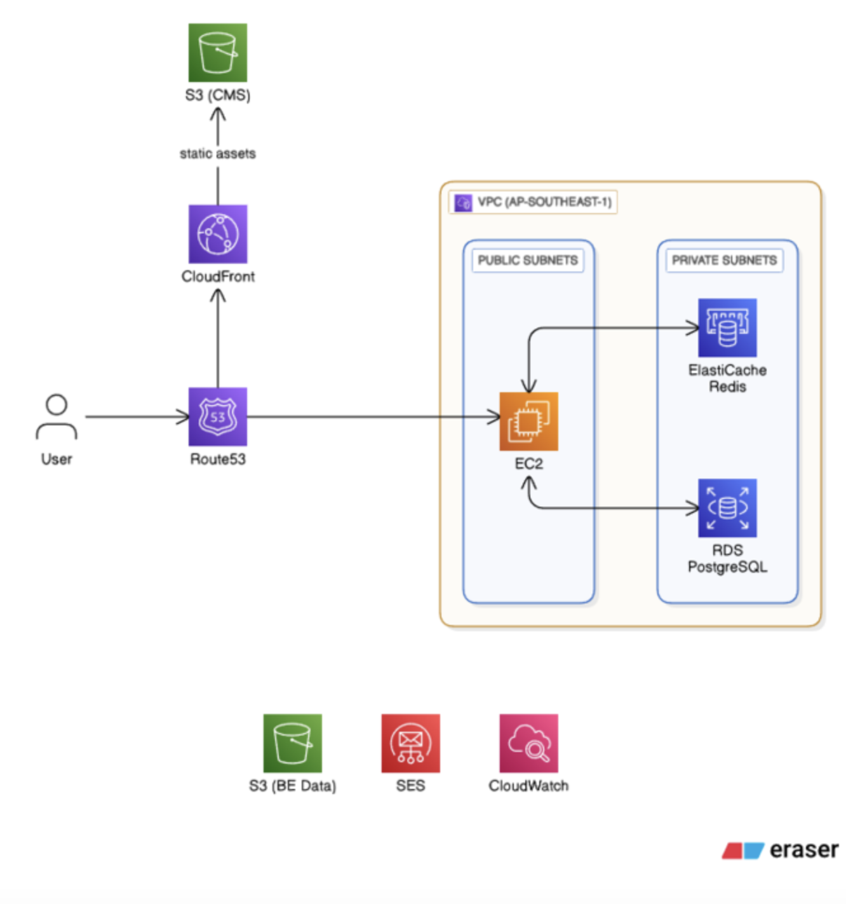

Tích hợp với 3rd party khác
- Thông báo
  - Zalo
  - AWS Email

Cấu trúc hệ thống
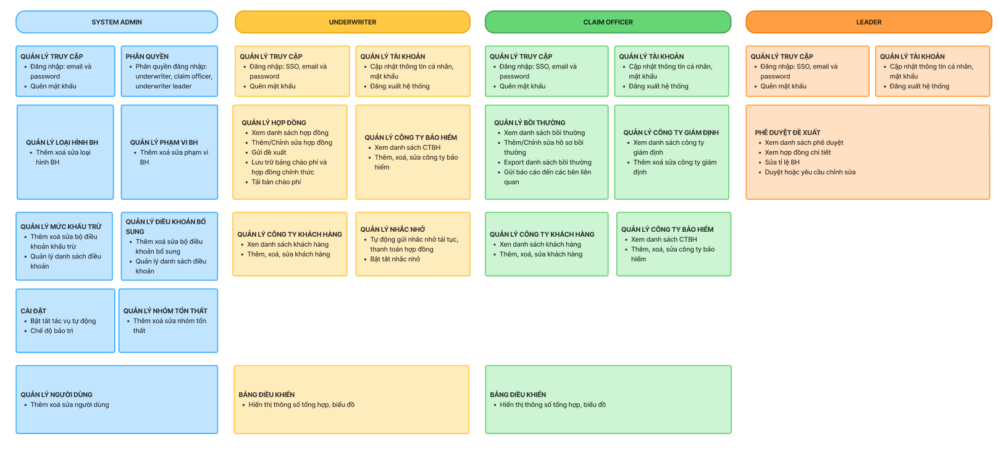

Phân quyền
Admin
- Người quản lý toàn bộ users, chức năng và các cài đặt chung của hệ thống.
- Quản lý loại hình BH
  - Thêm xoá sửa loại hình BH
- Quản lý phạm vi BH
  - Thêm xoá sửa phạm vi BH
- Quản lý điều khoản bổ sung
  - Thêm xoá sửa điều khoản bổ sung
  - Thêm xoá sửa bộ điều khoản bổ sung
- Quản lý mức khấu trừ
  - Thêm xoá sửa điều khoản khấu trừ
  - Thêm xoá sửa bộ điều khoản khấu trừ
- Quản lý nhóm tổn thất
  - Thêm xoá sửa nhóm tổn thất
- Quản lý công ty bảo hiểm
  - Thêm xoá sửa công ty bảo hiểm
- Quản lý P&L và Địa điểm
  - Thêm xoá sửa P&L và Địa điểm
- Quản lý tài khoản
  - Thêm xóa sửa tài khoản
- Quản lý nhắc nhở
  - Gửi thông báo nhắc nhở tái tục
  - Gửi thông báo nhắc nhở thanh toán
- Quản lý tác vụ định kỳ
  - Xem danh sách tác vụ định kỳ của hệ thống
- Bảo trì
  - Thay đổi thông tin và bật/tắt chế độ bảo trì
Underwriter (Đội ngũ quản lý Cấp Đơn)
- Người chịu trách nhiệm chính quản lý, cập nhật hồ sơ và gửi phê duyệt hồ sơ từ lúc bắt đầu đến khi có hợp đồng chính thức để upload lên hệ thống BeeOS.
- Chức năng được sử dụng:
  - Quản lý tài khoản cá nhân
    - Đổi mật khẩu
  - Quản lý hợp đồng
    - Thêm xoá sửa hợp đồng mới
    - Gửi phê duyệt
    - Lưu trữ hợp đồng
  - Quản lý công ty bảo hiểm
    - Thêm xoá sửa công ty bảo hiểm
  - Quản lý P&L và Địa điểm
    - Thêm xoá sửa P&L và Địa điểm
Leader (Đội ngũ Ban Lãnh Đạo)
- Phê duyệt các đề xuất công ty bảo hiểm, đề xuất năng lực bảo hiểm, theo dõi tiến độ thông qua dashboard
- Các chức năng có thể sử dụng:
  - Quản lý tài khoản cá nhân
    - Đổi mật khẩu
  - Phê duyệt yêu cầu
    - Chỉnh sửa công ty bảo hiểm
    - Duyệt yêu cầu
Claim Officer (Đội ngũ quản lý Bồi Thường)
- Người chịu trách nhiệm chính trong việc quản lý các yêu cầu bồi thường, cập nhập tình trạng hồ sơ, đốc thúc hoàn thành hồ sơ bồi thường.
- Các chức năng có thể sử dụng:
  - Quản lý bồi thường
    - Thêm xoá sửa bồi thường
    - Theo dõi trạng thái và hồ sơ bồ thường
  - Quản lý công ty bảo hiểm
    - Thêm xoá sửa công ty bảo hiểm
  - Quản lý P&L và Địa điểm
    - Thêm xoá sửa P&L và Địa điểm

Luồng nghiệp vụ chính

Nghiệp vụ cấp đơn
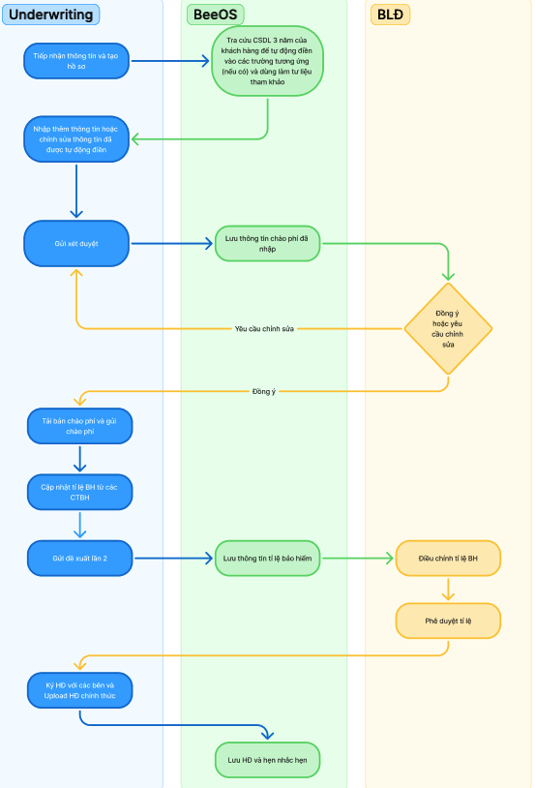

Nghiệp vụ bồi thường

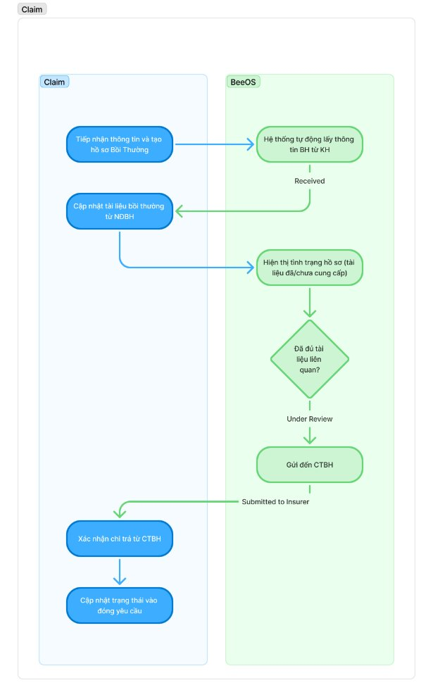

Sơ đồ chuyển đổi trạng thái của đối tượng

Hồ sơ bảo hiểm
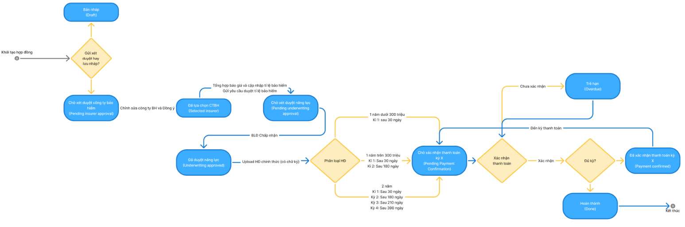
Chi tiết trạng thái
Trạng thái (DB) | Trạng thái hiển thị | Mô tả | Hành động
draft | Bản Nháp | Nhân viên lưu bản hợp đồng nháp
pending_insurer_approval | Chờ xét duyệt công ty bảo hiểm | Underwriter đã gửi bản chào phí và chờ Leader xét duyệt | Leader cần đăng nhập vào hệ thống và xét duyệt  Gửi thông báo SMS (nếu cần)
selected_insurer | Đã chọn công ty bảo hiểm | Leader đã duyệt công ty bảo hiểm | Underwriter cần gửi quotation slip cho các CTBH được chọn
pending_underwriting approval | Chờ xét duyệt năng lực | Underwriter đã gửi tỉ lệ bảo hiểm và chờ Leader xét duyệt | Leader cần đăng nhập vào hệ thống và xét duyệt  Gửi thông báo SMS (nếu cần)
underwriting_approved | Đã duyệt năng lực | Leader đã duyệt tỉ lệ bảo hiểm | Underwriter cần trao đổi với các bên để ra được hợp đồng bảo hiểm  Underwriter cần upload 2 bản hợp đồng lên hệ thống
pending_payment confirmation | Chờ xác nhận thanh toán | Đợi xác nhận đã nhận được thanh toán từ phí công ty bảo hiểm | Hệ thống sẽ gửi mail yêu cầu CTBH xác nhận đã nhận thanh toán
payment_confirmed | Đã nhận thanh toán | Đã xác nhận đã nhận thanh toán từ phí CTBH
overdue_payment | Quá hạn thanh toán | Chưa xác nhận thanh toán khi đến hạn thanh toán | Gửi email xác nhận đến CTBH
done | Hoàn thành | Đã nhận được xác nhận thanh toán từ phí CTBH

Đặc tả Use Case

Người dùng: Admin

Module: Quản lý Loại hình BH

UC 1: Xem danh sách loại hình BH

Giả định | Admin đã đăng nhập thành công vào hệ thống.
Hành Động | Admin truy cập vào chức năng Quản lý Loại hình Bảo hiểm.
Kết quả | Hệ thống hiển thị danh sách các loại hình bảo hiểm hiện có, kèm theo các công cụ hỗ trợ (phân trang, tìm kiếm, bộ lọc).

UC 2: Tạo mới loại hình BH

Giả định | Admin đang ở trong module quản lý loại hình bảo hiểm.
Hành Động | Admin thực hiện thao tác Thêm mới, nhập các thông tin yêu cầu và xác nhận lưu.
Kết quả | Hệ thống kiểm tra dữ liệu và tạo mới loại hình bảo hiểm vào cơ sở dữ liệu.

UC 3: Chỉnh sửa loại hình BH

Giả định | Admin đã chọn một loại hình bảo hiểm cần chỉnh sửa.
Hành Động | Admin cập nhật các trường thông tin cần thay đổi và thực hiện xác nhận Cập nhật/Lưu.
Kết quả | Hệ thống ghi nhận và lưu lại các thông tin mới cho loại hình bảo hiểm đó.

UC 4: Xoá loại hình BH

Giả định | Admin đang xem danh sách các loại hình bảo hiểm.
Hành Động | Admin thực hiện thao tác Xóa đối với một loại hình bảo hiểm cụ thể.
Kết quả | Hệ thống hiển thị thông báo xác nhận (Confirm box) và tiến hành xóa loại hình bảo hiểm khỏi hệ thống nếu Admin đồng ý.

Module: Quản lý Phạm vi BH

UC 1: Xem danh sách phạm vi BH

Giả định | Admin đã đăng nhập thành công vào hệ thống.
Hành Động | Admin truy cập vào chức năng Quản lý Phạm vi Bảo hiểm.
Kết quả | Hệ thống hiển thị danh sách phạm vi bảo hiểm hiện có, tích hợp các công cụ hỗ trợ (phân trang, tìm kiếm và bộ lọc).

UC 2: Tạo mới phạm vi BH

Giả định | Admin đang làm việc tại module quản lý phạm vi bảo hiểm.
Hành Động | Admin thực hiện chức năng Tạo mới, nhập đầy đủ thông tin yêu cầu và xác nhận lưu.
Kết quả | Hệ thống kiểm tra dữ liệu và tạo mới phạm vi bảo hiểm vào cơ sở dữ liệu.

UC 3: Chỉnh sửa phạm vi BH

Giả định | Admin đã chọn một phạm vi bảo hiểm cần chỉnh sửa.
Hành Động | Admin cập nhật các trường thông tin cần thay đổi và thực hiện xác nhận Cập nhật/Lưu.
Kết quả | Hệ thống ghi nhận và lưu lại các thông tin mới cho phạm vi bảo hiểm đó.

UC 4: Xoá phạm vi BH

Giả định | Admin đang xem danh sách các phạm vi bảo hiểm.
Hành Động | Admin thực hiện thao tác Xóa đối với một phạm vi bảo hiểm cụ thể.
Kết quả | Hệ thống hiển thị thông báo xác nhận (Confirm box) và tiến hành xóa phạm vi bảo hiểm khỏi hệ thống nếu Admin đồng ý.

Module: Quản lý Điều khoản bổ sung

UC 1: Xem danh sách Điều khoản bổ sung

Giả định | Admin đã đăng nhập thành công vào hệ thống.
Hành Động | Admin truy cập vào chức năng Quản lý Điều khoản bổ sung.
Kết quả | Hệ thống hiển thị danh sách các điều khoản bổ sung hiện có, tích hợp các công cụ hỗ trợ (phân trang, tìm kiếm, bộ lọc).

UC 2: Tạo mới Điều khoản bổ sung

Giả định | Admin đang làm việc tại module quản lý điều khoản bổ sung.
Hành Động | Admin thực hiện chức năng Tạo mới, nhập đầy đủ thông tin yêu cầu và xác nhận lưu.
Kết quả | Hệ thống kiểm tra tính hợp lệ của dữ liệu và tạo mới điều khoản bổ sung vào cơ sở dữ liệu.

UC 3: Chỉnh sửa Điều khoản bổ sung

Giả định | Admin đã chọn một điều khoản bổ sung cần chỉnh sửa.
Hành Động | Admin cập nhật các trường thông tin cần thay đổi và thực hiện xác nhận Cập nhật/Lưu.
Kết quả | Hệ thống ghi nhận và lưu lại các thông tin mới cho điều khoản bổ sung đó.

UC 4: Xoá Điều khoản bổ sung

Giả định | Admin đang xem danh sách các điều khoản bổ sung.
Hành Động | Admin thực hiện thao tác Xóa đối với một điều khoản bổ sung cụ thể.
Kết quả | Hệ thống hiển thị thông báo xác nhận (Confirm box) và tiến hành xóa bản ghi khỏi hệ thống nếu Admin đồng ý.

UC 5: Tạo bộ Điều khoản bổ sung

Giả định | Admin đang thực hiện chức năng tạo bộ điều khoản bổ sung.
Hành Động | Admin tìm kiếm và chọn các điều khoản thành phần từ danh sách, sau đó xác nhận Tạo/Lưu.
Kết quả | Hệ thống kiểm tra dữ liệu và ghi nhận tạo mới bộ điều khoản bổ sung thành công.

Module: Quản lý Điều khoản khấu trừ

UC 1: Xem danh sách Điều khoản khấu trừ
Giả định | Admin đã đăng nhập thành công vào hệ thống.
Hành Động | Admin truy cập vào chức năng Quản lý Điều khoản khấu trừ.
Kết quả | Hệ thống hiển thị danh sách các điều khoản khấu trừ hiện có, tích hợp các công cụ hỗ trợ (phân trang, tìm kiếm, bộ lọc).

UC 2: Tạo mới Điều khoản khấu trừ

Giả định | Admin đang làm việc tại module quản lý điều khoản khấu trừ.
Hành Động | Admin thực hiện chức năng Tạo mới, nhập đầy đủ thông tin yêu cầu và xác nhận lưu.
Kết quả | Hệ thống kiểm tra tính hợp lệ của dữ liệu và tạo mới điều khoản khấu trừ vào cơ sở dữ liệu.

UC 3: Chỉnh sửa Điều khoản khấu trừ
Giả định | Admin đã chọn một điều khoản khấu trừ cần chỉnh sửa.
Hành Động | Admin cập nhật các trường thông tin cần thay đổi và thực hiện xác nhận Cập nhật/Lưu.
Kết quả | Hệ thống ghi nhận và lưu lại các thông tin mới cho điều khoản khấu trừ đó.

UC 4: Xoá Điều khoản khấu trừ

Giả định | Admin đang xem danh sách các điều khoản khấu trừ.
Hành Động | Admin thực hiện thao tác Xóa đối với một điều khoản khấu trừ cụ thể.
Kết quả | Hệ thống hiển thị thông báo xác nhận (Confirm box) và tiến hành xóa bản ghi khỏi hệ thống nếu Admin đồng ý.

UC 5: Tạo bộ Điều khoản khấu trừ
Giả định | Admin đang thực hiện chức năng tạo bộ điều khoản khấu trừ.
Hành Động | Admin tìm kiếm và chọn các điều khoản thành phần từ danh sách, gán phạm vi bảo hiểm tương ứng và xác nhận Tạo/Lưu.
Kết quả | Hệ thống kiểm tra dữ liệu và ghi nhận tạo mới bộ điều khoản khấu trừ thành công vào hệ thống.

Module: Quản lý Nhóm tổn thất

UC 1: Xem danh sách Nhóm tổn thất

Giả định | Admin đã đăng nhập thành công vào hệ thống.
Hành Động | Admin truy cập vào chức năng Quản lý Nhóm tổn thất.
Kết quả | Hệ thống hiển thị danh sách các nhóm tổn thất hiện có, tích hợp các công cụ hỗ trợ (phân trang, tìm kiếm, bộ lọc).

UC 2: Tạo mới Nhóm tổn thất

Giả định | Admin đang làm việc tại module quản lý nhóm tổn thất.
Hành Động | Admin thực hiện chức năng Tạo mới, nhập đầy đủ thông tin yêu cầu và xác nhận lưu.
Kết quả | Hệ thống kiểm tra tính hợp lệ của dữ liệu và tạo mới nhóm tổn thất vào cơ sở dữ liệu.

UC 3: Chỉnh sửa Nhóm tổn thất

Giả định | Admin đã chọn một nhóm tổn thất cần chỉnh sửa.
Hành Động | Admin cập nhật các trường thông tin cần thay đổi và thực hiện xác nhận Cập nhật/Lưu.
Kết quả | Hệ thống ghi nhận và lưu lại các thông tin mới cho nhóm tổn thất đó.

UC 4: Xoá Nhóm tổn thất

Giả định | Admin đang xem danh sách các nhóm tổn thất.
Hành Động | Admin thực hiện thao tác Xóa đối với một nhóm tổn thất cụ thể.
Kết quả | Hệ thống hiển thị thông báo xác nhận (Confirm box) và tiến hành xóa bản ghi khỏi hệ thống nếu Admin đồng ý.

Module: Quản lý công ty BH

UC 1: Xem danh sách công ty BH

Giả định | Admin/Claim Officer/Underwriter đăng nhập vào hệ thống
Hành Động | Admin/Claim Officer/Underwriter ấn vào “Công ty BH”
Kết quả | Hệ thống hiển thị danh sách công ty BH

UC 2: Tạo mới công ty BH

Giả định | Admin/Claim Officer/Underwriter ấn vào “Danh sách công ty BH” và ấn “Tạo mới”
Hành Động | Admin/Claim Officer/Underwriter điền thông tin để khởi tạo công ty BH và ấn “Thêm công ty bảo hiểm”
Kết quả | Hệ thống tạo mở form cho phép tạo mới công ty BH

UC 3: Chỉnh sửa công ty BH

Giả định | Admin/Claim Officer/Underwriter ấn vào một công ty BH
Hành Động | Admin/Claim Officer/Underwriter cập nhật thông tin công ty BH và ấn “Cập nhật”
Kết quả | Hệ thống cập nhật công ty BH

UC 4: Xoá công ty BH

Giả định | Admin/Claim Officer/Underwriter xem danh sách công ty BH
Hành Động | Admin/Claim Officer/Underwriter ấn nút xoá cạnh một công ty BH
Kết quả | Hệ thống hiện thông báo xác nhận trước khi xoá  Hệ thống sẽ xoá công ty BH nếu admin đồng ý

Module: Quản lý P&L

UC 1: Xem danh sách P&L

Giả định | Admin/Claim Officer/Underwriter đăng nhập vào hệ thống
Hành Động | Admin/Claim Officer/Underwriter ấn vào “P&L"
Kết quả | Hệ thống hiển thị danh sách P&L

UC 2: Tạo mới P&L

Giả định | Admin/Claim Officer/Underwriter ấn “Thêm P&L”
Hành Động | Admin/Claim Officer/Underwriter điền thông tin để khởi tạo “Tạo mới P&L”
Kết quả | Hệ thống tạo mới P&L

UC 3: Chỉnh sửa P&L

Giả định | Admin/Claim Officer/Underwriter ấn vào một P&L
Hành Động | Admin/Claim Officer/Underwriter cập nhật thông tin P&Lvà ấn “Lưu chỉnh sửa”
Kết quả | Hệ thống cập nhật P&L

UC 4: Xoá P&L

Giả định | Admin/Claim Officer/Underwriter xem danh sách P&L
Hành Động | Admin/Claim Officer/Underwriter ấn nút xoá cạnh một P&L
Kết quả | Hệ thống hiện thông báo xác nhận trước khi xoá  Hệ thống sẽ xoá Địa điểm nếu admin đồng ý

Module: Quản lý Địa điểm

UC 1: Xem danh sách Địa điểm

Giả định | Admin/Claim Officer/Underwriter đăng nhập vào hệ thống
Hành Động | Admin/Claim Officer/Underwriter ấn vào “Quản lý Địa điểm” trong một Khách hàng.
Kết quả | Hệ thống hiển thị danh sách Địa điểm của P&L được chọn.

UC 2: Tạo mới Địa điểm

Giả định | Admin/Claim Officer/Underwriter ấn vào “Danh sách Địa điểm” và ấn “Thêm địa điểm”
Hành Động | Admin/Claim Officer/Underwriter điền thông tin để khởi tạo Địa điểm và ấn “Tạo mới địa điểm”
Kết quả | Hệ thống tạo mới Địa điểm

UC 3: Chỉnh sửa Địa điểm

Giả định | Admin/Claim Officer/Underwriter ấn vào một Địa điểm
Hành Động | Admin/Claim Officer/Underwriter cập nhật thông tin Địa điểm và ấn “Lưu chỉnh sửa”
Kết quả | Hệ thống cập nhật Địa điểm

UC 4: Xoá Địa điểm

Giả định | Admin/Claim Officer/Underwriter xem danh sách Địa điểm
Hành Động | Admin/Claim Officer/Underwriter ấn nút xoá cạnh một Địa điểm
Kết quả | Hệ thống hiện thông báo xác nhận trước khi xoá  Hệ thống sẽ xoá Địa điểm nếu admin đồng ý

Module: Quản lý người dùng

UC 1: Xem danh sách người dùng
Giả định | Admin đã đăng nhập thành công vào hệ thống.
Hành Động | Admin truy cập vào chức năng Tài khoản.
Kết quả | Hệ thống hiển thị danh sách các người dùng hiện có trong hệ thống cùng các thông tin cơ bản.

UC 2: Tạo mới người dùng

Giả định | Admin đã truy cập vào chức năng thêm mới người dùng.
Hành Động | Admin nhập các thông tin người dùng theo yêu cầu và thực hiện xác nhận tạo mới.
Kết quả | Hệ thống kiểm tra tính hợp lệ của dữ liệu và tạo mới tài khoản người dùng thành công.

UC 3: Chỉnh sửa người dùng

Giả định | Admin đang xem thông tin chi tiết của một người dùng cụ thể.
Hành Động | Admin thực hiện cập nhật các trường thông tin cần thay đổi và xác nhận lưu lại.
Kết quả | Hệ thống ghi nhận và cập nhật các thông tin mới cho tài khoản người dùng đó.

Module: Nhắc nhở

UC 1: Bật/Tắt nhắc nhở

Giả định | Admin đang ở màn hình cài đặt / nhắc nhở.
Hành Động | Admin thực hiện thao tác chuyển đổi trạng thái Nhắc nhở (Bật hoặc Tắt).
Kết quả | Hệ thống hiển thị thông báo và thực hiện khóa/mở nhắc nhở.

Module: Tác vụ định kỳ

UC 1: Xem danh sách tác vụ tự động

Giả định | Admin đã đăng nhập thành công vào hệ thống.
Hành Động | Admin truy cập vào chức năng Danh sách tác vụ tự động.
Kết quả | Hệ thống hiển thị danh sách các tác vụ tự động đang chạy hoặc được cấu hình trong hệ thống.

Module: Bảo trì

UC 1: Bật/Tắt chế độ bảo trì

Giả định | Admin đang ở màn hình cài đặt / danh sách tác vụ.
Hành Động | Admin thực hiện thao tác chuyển đổi trạng thái Chế độ bảo trì (Bật hoặc Tắt).
Kết quả | Hệ thống hiển thị thông báo và thực hiện khóa/mở quyền truy cập hệ thống đối với người dùng theo trạng thái vừa thiết lập.

Người dùng: Admin, Underwriter

Module: Cấp đơn

UC 1: Xem danh sách hồ sơ

Giả định | Admin/Underwriter đăng nhập vào hệ thống
Hành Động | Admin/Underwriter ấn vào “Quản lý hồ sơ”
Kết quả | Hệ thống sẽ:  - Hiển thị danh sách hồ sơ với các thông tin: số hồ sơ, P/L, Loại BH, Số tiền BH, Trạng thái, Ngày hết hạn, Thao tác  - Hiển thị các chức năng tìm kiếm và bộ lọc

UC 2: Hiển thị biểu mẫu tạo hồ sơ bảo hiểm
Giả định | Admin/Underwriter đăng nhập vào hệ thống
Hành Động | Admin/Underwriter ấn “Tạo hồ sơ bảo hiểm” ở thanh menu trái
Kết quả | Hệ thống sẽ:  - Hiển thị biểu mẫu mẫu bao gồm 4 bước cho phép Admin/Underwriter tạo một hồ sơ bảo hiểm mới và Admin/Underwriter có thể bắt đầu tạo từ bước 1

UC 2.1: Tạo thông tin cơ bản (bước 1)

Giả định | Admin/Underwriter đang tạo Cấp đơn mới
Hành Động | Admin/Underwriter nhập thông tin cơ bản  - Loại hình BH  - Người được BH  - Địa điểm  - Ngành nghề kinh doanh  - Ngày bắt đầu/Ngày kết thúc (Ngày bắt đầu > Ngày kết thúc)  - Số tiền BH (chia theo phạm vi và có thể bóc tách chi tiết, số tiền cho mỗi phạm phi phải > 0)  Tải lên tệp đính kèm nếu có  Ấn “Tiếp theo”
Kết quả | Hệ thống sẽ:  - Đưa Admin/Underwriter tới màn hình chọn điều khoản bổ sung (bước 2)

UC 2.2: Hiển thị màn hình chọn điều khoản bổ sung (bước 2)

Giả định | Admin/Underwriter đã hoàn thành bước 1
Hành Động | Admin/Underwriter ấn “Tiếp theo”
Kết quả | Hệ thống sẽ:  - Đưa Admin/Underwriter tới màn hình chọn điều khoản bổ sung  - Hệ thống hiển thị danh sách điều khoản bổ sung mặc định dưa vào loại BH đã nhập trước đó hoặc danh sách điều khoản của hợp đồng trước đó. Cho phép Admin/Underwriter thêm, xoá, chỉnh sửa điều khoản

UC 2.2.1: Chỉnh sửa điều khoản bổ sung
Lưu ý: Chỉ thay đổi thông tin chi tiết bên trong điều khoản, không được thay đổi tên điều khoản

Giả định | Admin/Underwriter đang ở bước 2
Hành Động | Admin/Underwriter thay đổi thông tin bên trong điều khoản và ấn “Tiếp theo”
Kết quả | Hệ thống sẽ:  - Đưa Admin/Underwriter tới màn hình chọn mức khấu trừ (bước 3)

UC 2.2.2: Thêm điều khoản bổ sung

Giả định | Admin/Underwriter đang ở bước 2
Hành Động | Admin/Underwriter ấn “Thêm điều khoản” ở cuối danh sách và chọn một điều khoản từ bộ điều khoản bổ sung
Kết quả | Hệ thống sẽ:  - Thêm điều khoản đã chọn vào dòng cuối cùng

UC 2.2.3: Xoá điều khoản bổ sung

Giả định | Admin/Underwriter đang ở bước 2
Hành Động | Admin/Underwriter ấn vào biểu tượng thùng rác cạnh một điều khoản
Kết quả | Hệ thống sẽ:  - Hiện thông báo để Admin/Underwriter xác nhận trước khi xoá  - Xoá điều khoản tương ứng trong danh sách

UC 2.2.4: Kéo thả điều khoản bổ sung

Giả định | Admin/Underwriter đang ở bước 2
Hành Động | Admin/Underwriter ấn giữ vào kéo thả điều khoản trong danh sách
Kết quả | Hệ thống sẽ:  - Thay đổi thứ tự điều khoản và cập nhật lại số thứ tự điều khoản

UC 2.3: Hiển thị màn hình chọn điều khoản khấu trừ (bước 3)

Giả định | Admin/Underwriter đã hoàn thành bước 2
Hành Động | Admin/Underwriter ấn “Tiếp theo”
Kết quả | Hệ thống sẽ:  - Đưa underwriter tới màn hình chọn điều khoản mức khấu trừ  - Hệ thống hiển thị danh sách điều khoản bổ sung dựa vào loại BH và phạm vi bảo hiểm tương ứng đã nhập trước đó hoặc điều khoản từ hợp đồng trước đó. Cho phép Admin/Underwriter thêm, xoá, chỉnh sửa điều khoản cho từng phạm vi BH

UC 2.3.1: Chỉnh sửa điều khoản khấu trừ
Lưu ý: Chỉ thay đổi thông tin chi tiết bên trong điều khoản, không được thay đổi tên điều khoản

Giả định | Admin/Underwriter đang ở bước 3
Hành Động | Admin/Underwriter thay đổi thông tin bên trong điều khoản khấu trừ và ấn “Tiếp theo”
Kết quả | Hệ thống sẽ:  - Đưa Admin/Underwriter tới màn hình chọn CTBH (bước 4)

UC 2.3.2: Thêm điều khoản mức khấu trừ

Giả định | Admin/Underwriter đang ở bước 3
Hành Động | Admin/Underwriter ấn “Thêm điều khoản” ở cuối danh sách và chọn một điều khoản từ bộ điều khoản mức khấu trừ
Kết quả | Hệ thống sẽ:  - Thêm điều khoản đã chọn vào dòng cuối cùng

UC 2.3.3: Xoá điều khoản mức khấu trừ

Giả định | Underwriter đang ở bước 3
Hành Động | Underwriter ấn vào biểu tượng thùng rác cạnh một điều khoản
Kết quả | Hệ thống sẽ:  - Xoá điều khoản tương ứng trong danh sách

UC 2.3.4: Kéo thả điều khoản mức khấu trừ

Giả định | Admin/Underwriter đang ở bước 3
Hành Động | Admin/Underwriter ấn giữ vào kéo thả điều khoản trong danh sách
Kết quả | Hệ thống sẽ:  - Thay đổi thứ tự điều khoản và cập nhật là số thứ tự điều khoản

UC 2.4: Hiển thị màn hình chọn CTBH (bước 4)

Giả định | Admin/Underwriter đã hoàn thành bước 3
Hành Động | Admin/Underwriter ấn “Tiếp theo”
Kết quả | Hệ thống sẽ:  - Đưa Admin/Underwriter tới màn hình chọn công ty bảo hiểm vào đề xuất tỉ lệ phí.  - Hệ thống hiển thị lịch sử cấp đơn và bồi thường thông qua các biểu đồ cho phép underwriter tham khảo  - Cho phép Admin/Underwriter chọn CTBH hoặc hệ thống chọn CTBH từ hợp đồng trước và đề xuất tỉ lệ phí cho từng phạm vi bảo hiểm

UC 2.4.1: Chọn CTBH và nhập tỉ lệ phí

Giả định | Admin/Underwriter đang ở bước 4
Hành Động | Admin/Underwriter chọn CTBH (ít nhất 1 CTBH) và nhập tỉ lệ phí (bắt buộc nhập tỉ lệ phí cho từng phạm vi BH)
Kết quả | Hệ thống sẽ:  - Lưu hồ sơ và chuyển trạng thái sang “Chờ xét duyệt công ty bảo hiểm”  - Gửi thông báo Zalo đến Leader (TB1)

UC 3: Underwriter tạo mới hồ sơ nháp

Giả định | Admin/Underwriter đã hoàn tất nhập liệu cho bước 4
Hành Động | Admin/Underwriter ân “Tạo bản nháp”
Kết quả | Hệ thống sẽ:  - Tạo hồ sơ mới trạng thái “Bản Nháp”  - Ghi lịch sử thay đổi

UC 4: Tải bản chào phí

Giả định | Admin/Underwriter ấn chọn một hợp đồng BH ở trạng thái “Đã lựa chọn CTBH”
Hành Động | Admin/Underwriter ấn “Tải xuống bản chào phí”  Chọn word hoặc pdf
Kết quả | Hệ thống sẽ:  - Tải xuống bản chào phí với định dạng tương ứng

UC 5: Gửi xét duyệt tỉ lệ bảo hiểm

Giả định | Admin/Underwriter đã có thông tin về tỉ lệ đồng bảo hiểm từ các CTBH và quay lại cập nhật tỉ lệ BH
Hành Động | Nhập thông tin tỉ lệ bảo hiểm đối với hồ sơ đã được xét duyệt CTBH (không giới hạn tổng % từ các CTBH, một CTBH được tham gia tối đa 100%)  Admin/Underwriter ấn vào “Gửi phê duyệt”
Kết quả | Hệ thống sẽ:  - Thay đổi trạng thái thành “Chờ xét duyệt năng lực”  - Ghi lại lịch sửa thay đổi  - Gửi thông báo Zalo đến Leader (TB3)

UC 6: Tải lên hợp đồng BH

UC 6.1: Tải lên bản dự thảo

Giả định | Admin/Underwriter mở hợp đồng với trạng thái “Đã duyệt năng lực”
Hành Động | Admin/Underwriter vào nút tải lên và chọn file hợp đồng
Kết quả | Hệ thống sẽ:  - Lưu trữ hợp đồng vào hồ sơ  - Thay đổi trạng thái thành “Đã lưu dự thảo HĐ”  - Ghi lại lịch sử thay đổi

UC 6.2: Tải lên bản scanned
Giả định | Admin/Underwriter mở hợp đồng với trạng thái “Đã lưu dự thảo”
Hành Động | Admin/Underwriter vào nút tải lên và chọn file hợp đồng scanned
Kết quả | Hệ thống sẽ:  - Lưu trữ hợp đồng vào hồ sơ  - Thay đổi trạng thái thành “Đã lưu bản cứng HĐ”  Ghi lại lịch sử thay đổi

UC 7: Bảng điều khiển

Giả định | Admin/Underwriter đăng nhập hệ thống
Hành Động | Admin/Underwriter ấn chọn “Bảng điều khiển”
Kết quả | Hệ thống sẽ hiển thị thông tin bảng phân công công việc trong tháng và cho phép phân công underwriter cho mỗi hợp đồng sắp đến hạn tái tục trong tháng.

UC 8: Lưu lịch sử tạo/chỉnh sửa
Giả định | Admin/Underwriter đăng nhập hệ thống
Hành Động | Admin/Underwriter tạo mới, chỉnh sửa hồ sơ
Kết quả | Hệ thống sẽ lưu lại lịch sử chỉnh sửa bao gồm  - Người tạo/chỉnh sửa  - Nội dung tạo/chỉnh sửa  - Thời gian

UC 9: Xem lịch sử tạo/chỉnh sửa
Giả định | Admin/Underwriter xem một hồ sơ bảo hiểm
Hành Động | Admin/Underwriter ấn vào “Lịch sử hoạt động"
Kết quả | Hệ thống sẽ hiển thị lại lịch sử tạo/chỉnh sửa bao gồm  - Người tạo/chỉnh sửa  - Nội dung tạo/chỉnh sửa  - Thời gian

UC 10: Tái tục và phụ lục hợp đồng
Giả định | Admin/Underwriter ở màn hình tạo cấp đơn mới
Hành Động | Admin/Underwriter chọn loại hình bảo hiểm và địa điểm
Và | Hệ thống tìm thấy hợp đồng đang có hiệu lực trong hệ thống
Kết quả | Hệ thống cho phép Admin/Underwriter tạo phụ lục mới hoặc tái tục

UC 10.1: Tái tục hợp đồng
Giả định | Admin/Underwriter ở màn hình tạo cấp đơn mới
Hành Động | Admin/Underwriter chọn loại hình bảo hiểm và địa điểm
Và | Hệ thống tìm thấy hợp đồng đang có hiệu lực trong hệ thống
Kết quả | Hệ thống hiển thị biểu mẫu gồm 4 bước cho phéo Admin/Underwriter tái tục hợp đồng.  Hệ thống lấy các thông tin từ hợp đồng trước đó và tự động điền vào các trường cũng như các mức khấu trừ và điều khoản bổ sung (nếu có)  - Người được bảo hiểm  - Ngành nghề kinh doanh  - Ngày bắt đầu, ngày hết thúc  - Ghi chú  - Mức khấu trừ  - Điều khoản bổ sung

UC 10.2: Tạo phụ lục hợp đồng
Giả định | Admin/Underwriter ở màn hình tạo cấp đơn mới
Hành Động | Admin/Underwriter chọn loại hình bảo hiểm và địa điểm
Và | Hệ thống tìm thấy hợp đồng đang có hiệu lực trong hệ thống
Kết quả | Hệ thống hiển thị biểu mẫu gồm 2 bước cho phép Admin/Underwriter tạo phụ lục hợp đồng mới.  Hệ thống cho phép Admin/Underwriter điều chỉnh tăng/giảm số tiền bảo hiểm hoặc nội dung thay đổi.

Người dùng: Admin, Claim Officer

Module: Quản lý Bồi Thường

UC 1: Xem danh sách bồi thường

Giả định | Admin/Claim Officer đăng nhập vào hệ thống
Hành Động | Admin/Claim Officer ấn vào “Danh sách bồi thường”
Kết quả | Hệ thống sẽ:  - Hiển thị danh sách hồ sơ bồi thường  - Hiển thị các chức năng tìm kiếm và bộ lọc, phân trang

UC 2: Hiển thị biểu mẫu tạo mới bồi thường (Thẻ thông tin cơ bản)

Giả định | Admin/Claim Officer đăng nhập vào hệ thống
Hành Động | Admin/Claim Officer ấn vào “Tạo mới bồi thường”
Kết quả | Hệ thống sẽ:  - Hiển thị biểu mẫu tạo mới bồi thường cho phép Admin/Claim Officer chọn:  - Tên đơn vị/địa điểm  - Nhóm tổn thất  - Ngày phát sinh  - Tóm tắt sự cố

UC 2.1: Tạo mới bồi thường

Giả định | Admin/Claim Officer đang tạo mới bồi thường
Hành Động | Admin/Claim Officer điền các thông tin cần thiết vào biểu mẫu và ấn “Tạo”
Kết quả | Hệ thống sẽ:  - Tạo mới yêu cầu bồi thường với trạng thái “Đang cung cấp hồ sơ"

UC 2.1.1: Hiển thị hợp đồng trong hệ thống

Giả định | Admin/Claim Officer đang tạo mới bồi thường
Hành Động | Admin/Claim Officer chọn Tên đơn vị/địa điểm và Nhóm tổn thất
Kết quả | Hệ thống sẽ:  - Truy xuất và hiểm thị hợp đồng đang được lưu trữ trong hệ thống dựa vào 2 thông tin trên

UC 3: Hiển thị màn hình chi tiết bồi thường

Giả định | Admin/Claim Officer xem danh sách bồi thường
Hành Động | Admin/Claim Officer ấn vào xem chi tiết một bồi thường
Kết quả | Hệ thống sẽ:  - Hiển thị thẻ thông tin cơ bản (mặc định)  - Hiển thị các trường thông tin cơ bản  - Giá trị trong các trường sẽ được hiển thị nếu Admin/Claim Officer đã nhập trước đó  - Hiển thị thẻ tài liệu liệu bồi thường

UC 3.1: Xem tài liệu bồi thường (Thẻ tài liệu bồi thường)

Giả định | Admin/Claim Officer đang xem chi tiết bồi thường
Hành Động | Admin/Claim Officer ấn sang thẻ “Tài liệu bồi thường”
Kết quả | Hệ thống sẽ:  - Hiển thị tình trạng các tài liệu đã tải lên và đang thiếu thông qua thanh tiến trình  - Hiển thị danh sách các tài liệu đã tải lên theo 3 nhóm: Hồ sơ chung, hồ sơ ban đầu, hồ sơ khắc phục

UC 3.1.1: Tải lên tài liệu

Giả định | Admin/Claim Officer đang xem thẻ “Tài liệu bồi thường”
Hành Động | Claim Officer ấn hoặc kéo thả tài liệu vào 1 trong 3 nhóm tài liệu
Kết quả | Hệ thống sẽ:  - Tải lên tài liệu tương ứng cho từng nhóm và cập nhật thông tin của thanh tiến trình

UC 3.1.2: Tải xuống tài liệu

Giả định | Admin/Claim Officer đang xem thẻ “Tài liệu bồi thường”
Hành Động | Admin/Claim Officer ấn vào tài liệu đã tải lên
Kết quả | Hệ thống sẽ:  - Tải xuống tài liệu và lưu vào máy tính cá nhân

UC 3.1.3: Xoá tài liệu đã tải lên

Giả định | Admin/Claim Officer đang xem thẻ “Tài liệu bồi thường”
Hành Động | Admin/Claim Officer ấn vào nút xoá cạnh tài liệu đã tải lên
Kết quả | Hệ thống sẽ:  - Xoá tài liệu tương ứng và cập nhật lại thanh tiến trình

UC 3.2: Cập nhật thông tin cơ bản và tài liệu bồi thường
Giả định | Admin/Claim Officer đang xem chi tiết bồi thường
Hành Động | Admin/Claim Officer chỉnh sửa các trường thông tin và cập nhật tài liệu bồi thường ấn “Cập nhật”
Kết quả | Hệ thống sẽ:  - Cập nhật lại yêu cầu bồi thường

UC 4: Bảng điều khiển

Giả định | Admin/Claim Officer đăng nhập hệ thống
Hành Động | Admin/Claim Officer ấn chọn “Bảng điều khiển”
Kết quả | Hệ thống sẽ hiển thị thông tin tổng quan bao gồm thông số liên quan đến yêu cầu bồi thường và biểu đồ mô tả gồm:  - Tổng số vụ có hồ sơ nhưng chưa có thông báo bồi thường  - Tổng số vụ có thông báo bồi thường nhưng chưa nhận tiền  - Tổng số vụ bồi thường cần xem xét  - Tìm kiếm bồi thường  - Biểu đồ tròn yêu cầu tròn thường trong năm từ các công ty BH  - Tạo báo cáo (xuất danh sách bồi thường)

UC 5: Lưu lịch sử tạo/chỉnh sửa
Giả định | Admin/Claim Officer đăng nhập hệ thống
Hành Động | Admin/Claim Officer tạo mới, chỉnh sửa yêu cầu bồi thường
Kết quả | Hệ thống sẽ lưu lại lịch sử chỉnh sửa bao gồm  - Người tạo/chỉnh sửa  - Nội dung tạo/chỉnh sửa  - Thời gian

UC 6: Xem lịch sử tạo/chỉnh sửa
Giả định | Admin/Claim Officer xem chi tiết một yêu cầu bồi thường
Hành Động | Admin/Claim Officer ấn vào “Lịch sử hoạt động"
Kết quả | Hệ thống sẽ hiển thị lại lịch sử tạo/chỉnh sửa bao gồm  - Người tạo/chỉnh sửa  - Nội dung tạo/chỉnh sửa  - Thời gian

UC 7: Xem và xuất báo cáo tổng hợp
Giả định | Admin/Claim Officer xem danh sách yêu cầu
Hành Động | Admin/Claim Officer ấn vào “Xuất báo cáo tổng hợp"  Chọn ngày, đối tượng BH
Kết quả | Hệ thống sẽ hiển thị báo cáo tổng hợp và cho phép xuất file excel

Người dùng: Leader

Module: Quản lý và xét duyệt hồ sơ

UC 1: Xem danh sách hồ sơ

Giả định | Leader đăng nhập vào hệ thống
Hành Động | Leader ấn vào “Xét duyệt hồ sơ”
Kết quả | Hệ thống sẽ:  - Hiển thị danh sách phụ lục cần phê duyệt với các thông tin: mã hồ sơ, trạng thái, loại, nội dung, người tạo, ngày tạo  - Hiển thị các chức năng tìm kiếm và bộ lọc

UC 2: Xem chi tiết hồ sơ cần xét duyệt CTBH

Giả định | Leader đang xem danh sách hồ sơ cần duyệt
Hành Động | Leader ấn vào xem chi tiết một hồ sơ
Kết quả | Hệ thống sẽ:  - Hiển thị thông tin tổng quát của hồ sơ  - Nút “Chấp nhận”

UC 2.1: Chỉnh sửa công ty bảo hiểm và tỉ lệ phí

Giả định | Leader đang xem chi tiết hồ sơ cần duyệt
Hành Động | Leader ấn vào “Chọn công ty bảo hiểm"
Kết quả | Hệ thống sẽ:  - Hiển thị công ty bảo hiểm được chọn bởi underwriter và cho phép leader chỉnh sửa  - Ghi lại lịch sử thay đổi

UC 2.2: Chấp nhận công ty bảo hiểm

Giả định | Leader đang xem chi tiết hồ sơ
Hành Động | Leader ấn “Chấp nhận”
Kết quả | Hệ thống sẽ:  - Thay đổi trạng thái hồ sơ “Đã lựa chọn CTBH”  - Tạo bản chào phí bằng word và pdf  - Ghi lại lịch sửa thay đổi  - Gửi thông báo đến Underwriter (TB2)

UC 3: Xem chi tiết hồ sơ cần xét duyệt tỉ lệ bảo hiểm

Giả định | Leader đang xem danh sách hồ sơ cần duyệt
Hành Động | Leader ấn vào xem chi tiết một hồ sơ với trạng thái “Chờ xét duyệt năng lực”
Kết quả | Hệ thống sẽ:  - Hiển thị thông tin tổng quát của hồ sơ và tỉ lệ tham gia BH và nút “Chấp nhận”

UC 3.1: Duyệt tỉ lệ bảo hiểm

Giả định | Leader đang xem chi tiết hồ sơ cần duyệt tỉ lệ bảo hiểm
Hành Động | Leader ấn “Chấp nhận”
Kết quả | Hệ thống sẽ:  - Thay đổi trạng thái hồ sơ “Đã duyệt năng lực”  - Ghi lại lịch sử thay đổi  - Gửi thông báo Zalo đến underwriter (TB4)

UC 3.2: Điều chỉnh tỉ lệ đồng bảo hiểm và công ty đứng đầu

Giả định | Leader đang xem chi tiết hồ sơ cần duyệt tỉ lệ bảo hiểm
Hành Động | Leader ấn sang tab “Công ty BH”  Thay đổi % đồng bảo hiểm (tổng % tối đa là 100%) và chọn công ty đứng đầu
Kết quả | Hệ thống sẽ:  - Cập nhật thông tin tỉ lệ  - Thay đổi trạng thái hồ sơ “Đã duyệt năng lực”  - Ghi lại lịch sử thay đổi

UC 3.3: Yêu cầu chỉnh sửa

Giả định | Leader đang xem chi tiết hồ sơ cần duyệt tỉ lệ bảo hiểm
Hành Động | Ấn “Yêu cầu chỉnh sửa” sau đó nhập “Nội dung chỉnh sửa”
Kết quả | Hệ thống sẽ:  - Thay đổi trạng thái hồ sơ “Chỉnh sửa năng lực”  - Ghi lại lịch sử thay đổi

UC 5: Xem danh sách hồ sơ đã duyệt

Giả định | Leader đăng nhập hệ thống
Hành Động | Leader ấn chọn “Bảng điều khiển”
Kết quả | Hệ thống sẽ hiển thị thông tin tổng quan bao gồm thông số liên quan đến hồ sơ bảo hiểm và biểu đồ mô tả

UC 6: Xem danh sách phụ lục cần duyệt

Giả định | Leader đăng nhập vào hệ thống
Hành Động | Leader ấn vào “Xét duyệt hồ sơ”
Kết quả | Hệ thống sẽ:  - Hiển thị danh sách phụ lục cần phê duyệt với các thông tin: mã hồ sơ, trạng thái, loại, nội dung, người tạo, ngày tạo  - Hiển thị các chức năng tìm kiếm và bộ lọc

UC 7.1: Xem chi tiết phụ lục cần duyệt

Giả định | Leader đang xem danh sách phụ lục cần duyệt
Hành Động | Leader ấn vào xem chi tiết một phụ lục
Kết quả | Hệ thống sẽ:  - Hiển thị thông tin tổng quát của phụ lục:  - Nội dung phụ lục  - Phí bảo hiểm điều chỉnh sau tăng/giảm  - Ngày hết hạn hợp đồng  - Ghi chú  - Nút “Chấp nhận”

UC 7.2 : Chấp nhận công ty bảo hiểm

Giả định | Leader đang xem chi tiết hồ sơ
Hành Động | Leader ấn “Chấp nhận”
Kết quả | Hệ thống sẽ:  - Thay đổi trạng thái hồ sơ “Đã lựa chọn CTBH”  - Tạo bản chào phí bằng word và pdf  - Ghi lại lịch sửa thay đổi  - Gửi thông báo đến Underwriter (TB2)

Người dùng: Admin, Underwriter, Claim Officer

Module: Đăng nhập

UC 1: Đăng nhập email và password

Giả định | Admin/Underwriter/Claim Officer đã có tài khoản được tạo sẵn
Hành Động | Điền email, password và ấn Đăng nhập
Kết quả | Hệ thống cho phép Admin/Underwriter/Claim Officer đăng nhập vào trang chính

UC 2: Quên mật khẩu

Giả định | Admin/Underwriter/Claim Officer quên mật khẩu
Hành Động | Admin/Underwriter/Claim Officer ấn vào “Forgot Password” và điền thông tin email
Kết quả | Hệ thống gửi email cho phép Admin/Underwriter/Claim Officer đổi lại mật khẩu

UC 3: Đăng nhập bằng gmail

Giả định | Claim Officer/Underwriter đã có tài khoản được tạo sẵn và liên kết với gmail
Hành Động | Ấn đăng nhập bằng google
Kết quả | Hệ thống cho phép Claim Officer/Underwriter đăng nhập vào trang chính

Người dùng: Bên ngoài (CTBH)

UC 1: Nhận email xác nhận thanh toán (ET1)
Giả định | CTBH nhận email xác nhận đã nhận thanh toán
Hành Động | CTBH ấn vào link
Kết quả | Hệ thống sẽ:  - Hiển thị thông tin chi tiết hợp đồng trước khi xác nhận đã nhận thanh toán

UC 2: Xác nhận thanh toán
Giả định | CTBH đã ấn vào link và đang xem thông tin hợp đồng
Hành Động | CTBH ấn vào nút xác nhận
Kết quả | Hệ thống sẽ:  - Cập nhật trạng thái hồ sơ thành “Đã thanh toán”  - Ghi lại lịch sử thay đổi

Tác vụ tự động
Tác vụ 1: Gửi mail xác nhận thanh toán (ET1)
- Hợp đồng 1 năm dưới 300 triệu
  - Kì 1: Gửi xác nhận từ ngày thứ 25 đến ngày 30
- Hợp đồng 1 năm trên 300 triệu
  - Kì 1: Gửi xác nhận từ ngày thứ 25 đến ngày 30
  - Kì 2: Gửi xác nhận từ ngày thứ 175 đến ngày 180
- Hợp đồng 2 năm
  - Kì 1: Gửi xác nhận từ ngày thứ 25 đến ngày 30
  - Kỳ 2: Gửi xác nhận từ ngày thứ 175 đến ngày 180
  - Kỳ 3: Gửi xác nhận từ ngày thứ 205 đến ngày 210
  - Kỳ 4: Gửi xác nhận từ ngày thứ 355 đến ngày 360
Tác vụ 2: Gửi zalo nhắc nhở tái tục
- Hợp đồng dưới 10 tỉ
  - Nhắc nhở trước 45 ngày
- Hợp đồng trên 10 tỉ
  - Nhắc trước 90 ngày
Tác vụ 3: Gửi nhắc nhở qua Zalo có hồ sơ cần phê duyệt công ty cho Leader (TB1)
Tác vụ 4: Gửi nhắc nhở qua Zalo có hồ sơ cần phê duyệt tỉ lệ cho Leader (TB3)
Tác vụ 5: Gửi nhắc nhở qua Zalo thông báo đề xuất công ty đã được duyệt cho Underwriter (TB2)
Tác vụ 6: Gửi nhắc nhở qua Zalo thông báo đề xuất tỉ lệ đã được duyệt cho Underwriter (TB4)
Tác vụ 7: Gửi nhắc nhở qua Zalo cho Underwriter hồ sơ thiếu (7 ngày sau khi tạo bồi thường)
Tác vụ 8: Gửi nhắc nhở qua Zalo cho Underwriter xuất báo cáo tháng (ngày 25 hàng tháng)
Tác vụ 9: Gửi nhắc nhở qua Zalo cho Underwriter theo dõi công ty bảo hiểm khi chưa có phản hồi (21 ngày sau khi “Đã đủ hồ sơ”)

Mẫu email (Có thể thay đổi trong quá trình làm)
ET1: Gửi mail đến CTBH để xác nhận thanh toán
Send to | <email CTBH>
CC | <underwriter email>
Subject | Yêu cầu xác nhận tình trạng thanh toán – [Mã hồ sơ/Policy No.]
Body | Kính gửi Anh/Chị phụ trash Kế toán,  Đây là email nhắc tự động từ [BeeVN] về việc xác nhận tình trạng thanh toán phí bảo hiểm cho hồ sơ:  - Khách hàng: [Tên khách hàng]  - Số hợp đồng/Policy No.: [Số hợp đồng]  - Tổng phí bảo hiểm cần thanh toán: [Số tiền]  - Hạn thanh toán: [Ngày Deadline]  Để xác nhận rằng phí đã được thanh toán và hồ sơ có thể đóng lại, Anh/Chị vui lòng nhấn vào liên kết sau:  → [Link xác nhận – Case Closed]  Việc xác nhận chỉ mất 1–2 giây và sẽ giúp chúng tôi cập nhật trạng thái kịp thời, tránh trùng lặp nhắc nhở không cần thiết.  Lưu ý:  Nếu Anh/Chị chưa xác nhận, hệ thống sẽ tiếp tục gửi email nhắc hằng ngày cho đến ngày Deadline hoặc cho đến khi có xác nhận hoàn tất.  Nếu có bất kỳ thông tin cần làm rõ, Anh/Chị vui lòng phản hồi ngay tại email này.  Trân trọng cảm ơn sự phối hợp của Anh/Chị.

Mẫu thông báo Zalo
TB1: ĐỀ XUẤT CẤP ĐƠN
Người nhận | Manager
Tiêu đề | Yêu cầu phê duyệt Đề xuất Cấp đơn
Nội dung | Nhân viên [Tên nhân viên] đã gửi Đề xuất Cấp đơn [Loại hình BH] + cho [Địa điểm BH] năm [2025].  Thông tin tóm tắt như sau:  Loại bảo hiểm: [Loại]  • Giá trị tham gia BH: [Số tiền / giá trị]  • Tỷ lệ phí đề xuất: [Tỷ lệ %]  • Đánh giá rủi ro / Additional note:  Vui lòng xem chi tiết & phê duyệt tại:  → [Link phê duyệt Đề xuất]

TB2: PHÊ DUYỆT ĐỀ XUẤT CẤP ĐƠN
Người nhận | Nhân viên
Tiêu đề | Đề xuất Cấp đơn đã được phê duyệt
Nội dung | Lãnh đạo đã phê duyệt Đề xuất Cấp đơn cho hồ sơ [Địa điểm/ Mã hồ sơ].  Danh sách công ty bảo hiểm được phê duyệt để tham gia chào phí:  [• CTBH A  • CTBH B  • CTBH C  … ]  Cán bộ phụ trách: Tên người phê duyệt  Tải bản chào phí:  → [Button: Download PDF/Word]

TB3: BÁO CÁO NĂNG LỰC BẢO HIỂM
Người nhận | Manager
Tiêu đề | Yêu cầu phê duyệt Tỷ lệ Đồng bảo hiểm
Nội dung | Nhân viên [Tên nhân viên] đã gửi Báo cáo Năng lực Bảo hiểm cho Đơn BH [Tên đơn] – năm [Năm].  Tổng năng lực thu xếp được: 300%  Chi tiết:  • PVI: 100%  • Bảo Việt: 100%  • PTI: 100%  Phê duyệt công ty bảo hiểm cấp đơn:  → [Link phê duyệt]

TB4: PHÊ DUYỆT NĂNG LỰC BẢO HIỂM
Người nhận | Nhân viên
Tiêu đề | Tỷ lệ Đồng Bảo hiểm được phê duyệt
Nội dung | Lãnh đạo đã phê duyệt Đề xuất Cấp đơn cho hồ sơ [Khách hàng / Mã hồ sơ].  Danh sách công ty bảo hiểm chào phí năm nay:  [• CTBH A – Tỷ lệ %  • CTBH B – Tỷ lệ %  • CTBH C – Tỷ lệ %  … ]  Vui lòng yêu cầu các công ty Bảo hiểm soạn thảo và xác nhận Dự thảo Hợp đồng cuối cùng trước khi gửi tới khách hàng.  Xem kết quả chi tiết tại:  → [Link xem kết quả phê duyệt/ trạng thái của Hồ sơ được cập nhật]

